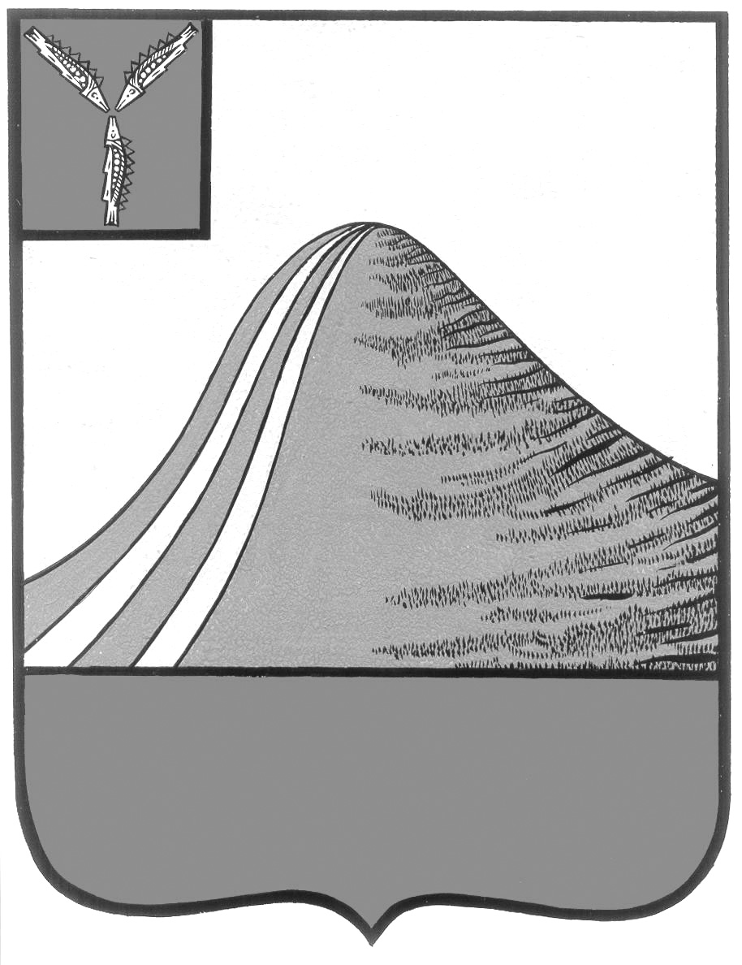
АДМИНИСТРАЦИЯ ЛЫСОГОРСКОГО МУНИЦИПАЛЬНОГО РАЙОНА
САРАТОВСКОЙ ОБЛАСТИ

П О С Т А Н О В Л Е Н И Е

от 1 августа 2024 года № 358
р.п.Лысые Горы
О предоставлении единовременной денежной выплаты гражданам, поступившим на военную службу по контракту в период с 1 августа по 30 сентября 2024 года включительно для участия в специальной военной операции

В соответствии со статьей 20 Федерального закона от 06.10.2006 года № 131-ФЗ «Об общих принципах организации местного самоуправления в Российской Федерации», Федеральным законом от 28.03.1998 года № 53-ФЗ «О воинской обязанности и военной службе», администрация Лысогорского муниципального района Саратовской области ПОСТАНОВЛЯЕТ:
1. Утвердить Положение о порядке предоставления единовременной денежной выплаты гражданам, поступившим на военную службу по контракту в период с 1 августа по 30 сентября 2024 года включительно для участия в специальной военной операции на территориях Украины, Донецкой Народной Республики, Луганской Народной Республики, Запорожской и Херсонской областей и комплектования вновь формируемых воинских частей согласно приложению №1 к настоящему постановлению;
2. Утвердить форму списка граждан Российской Федерации, заключивших с Министерством обороны Российской Федерации в период с 1 августа по 30 сентября 2024 года контракт о прохождении военной службы для участия в специальной военной операции, из числа которых отбор кандидатов для поступления на военную службу по контракту осуществлен военным комиссариатом Калининского, Самойловского и Лысогорского районов Саратовкой области, согласно приложению №2 к настоящему постановлению.
3. Расходы на предоставление единовременной денежной выплаты гражданам, поступившим на военную службу по контракту в период с 1 августа по 30 сентября 2024 года включительно для участия в специальной военной операции на территориях Украины, Донецкой Народной Республики, Луганской Народной Республики, Запорожской и Херсонской областей и комплектования вновь формируемых воинских частей, произвести за счет средств резервного фонда администрации Лысогорского муниципального района Саратовской области.
4. Рекомендовать военному комиссариату Калининского, Самойловского и Лысогорского районов Саратовской области не реже двух раз в месяц представлять в администрацию Лысогорского муниципального района Саратовской области списки граждан, поступивших на военную службу по контракту в период с 1 августа по 30 сентября 2024 года включительно для участия в специальной военной операции на территориях Украины, Донецкой Народной Республики, Луганской Народной Республики, Запорожской и Херсонской областей и комплектования вновь формируемых воинских частей, зачисленных в списки части в соответствии с предписанием военного комиссара Саратовской области или начальника пункта отбора на военную службу по контракту.
5. Настоящее постановление вступает в силу с момента его официального опубликования и распространяется на правоотношения, возникшие с 01 августа 2024 года.
6. Настоящее постановление разместить на официальном сайте администрации Лысогорского муниципального района Саратовской области в информационно-телекоммуникационной сети «Интернет».
7. Контроль за исполнением настоящего постановления возложить на заместителя главы администрации Лысогорского муниципального района Казаченко Е.А.

Глава Лысогорского
муниципального района В.А. Фимушкина

Приложение №1
к Постановлению администрации
Лысогорского муниципального района
Саратовской области
от 01.08.2024 г. № 358

Положение
о порядке предоставления единовременной денежной выплаты гражданам, поступившим на военную службу по контракту в период
с 1 августа по 30 сентября 2024 года включительно
для участия в специальной военной операции на территориях
Украины, Донецкой Народной Республики, Луганской Народной Республики, Запорожской и Херсонской областей и комплектования вновь формируемых воинских частей

1. Настоящее положение регулирует вопросы, связанные с единовременной денежной выплатой гражданам, поступившим на военную службу по контракту, заключенному с Министерством обороны Российской Федерации в период с 1 августа по 30 сентября 2024 года для участия в специальной военной операции на территориях Украины, Донецкой Народной Республики, Луганской Народной Республики, Запорожской и Херсонской областей, из числа которых отбор кандидатов для поступления на военную службу по контракту осуществлен военным комиссариатомКалининского, Самойловского и Лысогорского районов Саратовской области (далее также – граждане).
2. Правом на получение единовременной денежной выплаты обладают:
- граждане Российской Федерации, проживающие на территории Лысогорского муниципального района, из числа которых отбор кандидатов для поступления на военную службу по контракту осуществлен военным комиссариатом Калининского, Самойловского и Лысогорского районов Саратовской области, заключившие с Министерством обороны Российской Федерации в период с 1 августа по 30 сентября 2024 года контракт о прохождении военной службы для участия в специальной военной операции;
- граждане, проживающие за пределами территории Лысогорского муниципального района, из числа которых отбор кандидатов для поступления на военную службу по контракту осуществлен военным комиссариатом Калининского, Самойловского и Лысогорского районов Саратовской области, заключившие с Министерством обороны Российской Федерации в период с 1 августа по 30 сентября 2024 года контракт о прохождении военной службы для участия в специальной военной операции.
3. Единовременная денежная выплата предоставляется в размере 100,0 тыс. рублей.
4. Администрация Лысогорского муниципального района Саратовской области не реже двух раз в месяц направляет в военный комиссариат Калининского, Самойловского и Лысогорского районов Саратовской области запрос о представлении списка граждан, поступивших на военную службу по контракту в период с 1 августа по 30 сентября 2024 включительно для участия в специальной военной операции и комплектования вновь формируемых воинских частей.
5. Администрация Лысогорского муниципального района Саратовской области осуществляет перечисление единовременной денежной выплаты, указанной в пункте 3 настоящего Положения, в течение 10 рабочих дней со дня получения от военного комиссариата Калининского, Самойловского и Лысогорского районов Саратовской области списка граждан, поступивших на военную службу по контракту в период с 1 августа по 30 сентября 2024 года включительно для участия в специальной военной операции и комплектования вновь формируемых воинских частей, на счета, указанные в списках граждан, поступивших от военного комиссариата Калининского, Самойловского и Лысогорского районов Саратовской области.

№ 7/43

Приложение № 2
к Постановлению администрации
Лысогорского муниципального района
Саратовской области
от 01.08.2024 г. № 358
Форма

Список
граждан Российской Федерации, заключивших с Министерством обороны Российской Федерации
в период с 1 августа по 30 сентября 2024 года контракт о прохождении военной службы
для участия в специальнойвоенной операции, из числа которых отбор кандидатов для поступления
на военную службу по контракту осуществленвоенным комиссариатом Калининского,
Самойловского и Лысогорского районов Саратовкой области
от «____»______________2024 года

№  п/п | Фамилия, имя, отчество  (последнее – при наличии) | Дата заключения и номер контракта | Срок, на который заключен контракт | Банковские реквизиты |  |  | Счет получателя | Размер выплаты
 |  |  |  | Наименование банка | ИНН/БИК | Корреспондентский счет

Военный комиссар Калининского, Самойловского
и Лысогорского районовСаратовской области _________________ _______________________________
(подпись) (Ф.И.О.)

